[NÁZEV ŠKOLY]
Obor: [OBOR]
ROČNÍKOVÁ PRÁCE – IT PROJEKT
The Last Beacon
3D hra o plavbě po nekonečném oceánu (Unity, C#)
Autor: Martin Štěpánek
Třída: [TŘÍDA]
Vedoucí práce: Kristina Sedeke
Školní rok: 2026/2027
Repozitář: https://github.com/matixiiik/ProjektHra [po přesunu na školní účet upravit odkaz]

Anotace
Práce popisuje návrh a realizaci 3D hry The Last Beacon vytvořené v enginu Unity 6 v jazyce C#. Hráč pluje po prakticky nekonečném procedurálně generovaném oceánu, rybaří, těží poklady z vraků, bojuje s piráty a nepřátelskými ostrovy, v majácích nakupuje vylepšení lodi a plní úkoly. Postupně odemyká krátký příběh o ztraceném bratrovi starého námořníka, který vrcholí volbou se dvěma konci. Hra podporuje lokální split-screen pro dva hráče, uložení do tří slotů a česko-anglickou lokalizaci.
Dokumentace shrnuje motivaci a cíle, použité technologie, návrh architektury a datového modelu, popis nejdůležitějších částí implementace (generování světa, ukládání, ekonomika, souboje, příběh), způsob testování, licenční a právní stránku a vlastní hodnocení výsledku.
Klíčová slova: Unity, C#, procedurální generování, herní architektura, ukládání dat, split-screen, JSON.
Annotation
[Anglická anotace – doplnit, 3–5 vět, překlad české anotace.]
Prohlášení
Prohlašuji, že jsem tuto práci vypracoval samostatně a uvedl jsem všechny použité zdroje. Při vývoji jsem využíval AI asistenta Claude Code (Anthropic), způsob a rozsah jeho použití je popsán v kapitole 6.4. Návrh hry, rozhodnutí o rozsahu a architektuře, zadávání úkolů, testování a kontrola výsledného kódu jsou mou prací. Externí grafické podklady jsou uvedeny v kapitole 6.2.
V [MÍSTO] dne [DATUM] Podpis: ______________

Obsah
Anotace
Obsah
1 Úvod
1.1 Motivace
1.2 Cíl práce
1.3 Cílová skupina a přínos
1.4 Rozsah a hranice projektu (scope)
1.5 Struktura práce
2 Teoretická část
2.1 Herní engine Unity
2.2 Universal Render Pipeline
2.3 Jazyk C#
2.4 Procedurální generování
2.5 Ukládání dat a formát JSON
2.6 Návrhové principy použité v projektu
2.7 Uživatelské rozhraní: IMGUI a uGUI
3 Analýza a návrh
3.1 Požadavky
3.2 Uživatelské scénáře (Use Cases)
3.3 Návrh ovládání a rozhraní (wireframy)
3.4 Architektura systému
3.5 Datový model
3.6 Business model a PR potenciál
3.7 Produkční postup (pipeline)
4 Realizace
4.1 Svět z dlaždic (GridManager)
4.2 Ostrovy
4.3 Hráč a loď (PlayerController)
4.4 Ukládání (SaveManager, GameSession)
4.5 Ekonomika a obchody
4.6 Souboje
4.7 Příběh
4.8 Výkon
4.9 Lokální multiplayer
4.10 Lokalizace
4.11 Vývojářská konzole
4.12 Kvalita kódu a konvence
5 Testování a nasazení
5.1 Strategie testování
5.2 Testovací protokol
5.3 Nalezené a opravené chyby
5.4 Build a distribuce
5.5 Uživatelská příručka
6 Právní rámec
6.1 Licence vlastního kódu
6.2 Licence třetích stran
6.3 Autorské právo a GDPR
6.4 Použití AI asistenta při vývoji
7 Závěr
7.1 Omezení
7.2 Možná rozšíření
7.3 Osobní přínos
Seznam použitých zdrojů
Přílohy

[Po otevření ve Wordu klikni pravým tlačítkem na obsah → Aktualizovat pole → Celá tabulka.]

1 Úvod

1.1 Motivace
Hry jsou pro mě nejpřirozenější způsob, jak si vyzkoušet celý vývojový cyklus softwaru: má jasného uživatele (hráče), spoustu vzájemně propojených částí (svět, ovládání, uživatelské rozhraní, uložení dat, zvuk) a výsledek se dá ukázat i člověku, který programování nerozumí. Téma plavby po moři jsem zvolil proto, že umožňuje jednoduchý, ale zajímavý herní princip – objevování, sbírání a postupné zlepšování lodi – a zároveň dobře funguje jako technická úloha: svět je nekonečný, a proto se musí generovat za běhu.

1.2 Cíl práce
Cílem je vytvořit hratelnou 3D hru v Unity, která:
- má nekonečný, průběžně generovaný a ukládaný svět,
- nabízí smyčku „rybařit / těžit → prodat → vylepšit loď → plout dál“ doplněnou souboji a příběhem,
- je srozumitelná bez tutoriálu, funguje offline a je hratelná i ve dvou na jednom počítači,
- má čitelný, okomentovaný a obhajitelný zdrojový kód a kompletní dokumentaci.

1.3 Cílová skupina a přínos
Hra je určena hráčům přibližně 12–25 let, kteří mají rádi klidné hry s postupným zlepšováním a krátké herní sezení, a dvojicím kamarádů či spolužáků, kteří si chtějí zahrát na jednom počítači. Přínosem pro hráče je uvolnění bez časového tlaku, jasný dlouhodobý cíl a bez nutnosti registrace či připojení k internetu. Přínosem pro autora je ucelená ukázka práce na softwarovém díle od návrhu po nasazení.
Očekávané bariéry cílové skupiny: nároky 3D grafiky na slabší počítače, potřeba srozumitelného ovládání bez tutoriálu a konkurence hotových her. Odpovědí je optimalizace výkonu (kapitola 4.8), jednoduché ovládání (kapitola 3.3) a příběhová linka jako odlišení.

1.4 Rozsah a hranice projektu (scope)
Součástí projektu (ANO) | Mimo rozsah (NE)
Nekonečný generovaný svět, ostrovy, maják | Síťový multiplayer přes internet (jen naplánován)
Rybaření, těžba vraků, obchody, úkoly | Mobilní platformy a konzole
Souboje s piráty a nepřátelskými ostrovy | Vlastní 3D modely a animace (použity CC0 balíčky)
Příběh se třemi mega ostrovy a dvěma konci | Databáze a server (data se ukládají lokálně)
Lokální split-screen pro 2 hráče | Vlastní herní engine
Uložení do 3 slotů, lokalizace CZ/EN | Komerční vydání (zvažováno v kapitole 3.6)

1.5 Struktura práce
Kapitola 2 shrnuje použité technologie a teoretické pojmy. Kapitola 3 obsahuje analýzu požadavků, návrh architektury, datový model a business úvahu. Kapitola 4 popisuje realizaci nejdůležitějších částí hry. Kapitola 5 se věnuje testování a nasazení, kapitola 6 licencím a právním otázkám a kapitola 7 hodnotí splnění cílů.

2 Teoretická část

2.1 Herní engine Unity
Unity je multiplatformní herní engine společnosti Unity Technologies. Aplikace se v něm skládá ze scén (Scene), které obsahují objekty (GameObject). Chování objektům dodávají komponenty, nejčastěji skripty v jazyce C# odvozené od třídy MonoBehaviour. Engine sám volá jejich životní cyklové metody – Awake a Start při vzniku, Update a LateUpdate každý snímek, OnEnable a OnDisable při zapnutí a vypnutí. Projekt používá Unity 6 (verze 6000.3.10f1) [1].

2.2 Universal Render Pipeline
Vykreslování zajišťuje Universal Render Pipeline (URP), zjednodušená renderovací pipeline vhodná pro širokou škálu hardwaru od mobilů po PC. Oproti starší vestavěné pipeline nabízí lepší výkon při vyšší kvalitě a nastavení kvality lze řídit přes assety. Projekt používá URP ve verzi 17.3.0 [2].

2.3 Jazyk C#
C# je objektově orientovaný jazyk vyvíjený společností Microsoft [3]. V práci se využívají třídy, rozhraní, výčtové typy (enum), kolekce (List, Dictionary), delegáty a události (event) a korutiny (iterátory s příkazem yield return, které Unity spouští postupně přes více snímků).

2.4 Procedurální generování
Procedurální generování je vytváření obsahu algoritmem místo ručního modelování. Výhodou je téměř neomezená velikost světa při malé velikosti dat; nevýhodou nutnost obsah deterministicky reprodukovat nebo ukládat. V práci se používá deterministické generování založené na souřadnicích dlaždic a náhodě s pevným semínkem, aby se ostrov po opětovné návštěvě vygeneroval stejně.

2.5 Ukládání dat a formát JSON
JSON je textový formát pro výměnu dat založený na dvojicích klíč–hodnota. Unity nabízí třídu JsonUtility, která převádí serializovatelné třídy na JSON a zpět [4]. Má omezení: neumí slovníky (Dictionary), pole s hodnotou null ani polymorfismus, proto je v práci použita vlastní serializovatelná varianta slovníku. Soubory se ukládají do složky Application.persistentDataPath, která je pro každou aplikaci na daném systému samostatná.

2.6 Návrhové principy použité v projektu
- Jediný zdroj pravdy: veškerý ukládaný stav je v jednom objektu GameData, ke kterému se přistupuje přes GameSession.
- Singleton: třída s jedinou instancí a statickým přístupem – používá se střídmě jen tam, kde je na scénu právě jeden objekt.
- Události (Observer): změna světa vyvolá událost OnWorldChanged, na kterou reagují HUD a minimapa, aniž by o sobě zdroj věděl.
- Líná inicializace a odložené zápisy: obsah se generuje a ukládá až když je potřeba, aby se zabránilo zásekům.

2.7 Uživatelské rozhraní: IMGUI a uGUI
Unity nabízí více systémů UI. IMGUI (metoda OnGUI) je jednoduchý, kódem řízený systém vhodný pro menu a dialogy; uGUI (Canvas) je objektový systém vhodný pro HUD. Hra kombinuje oba: IMGUI pro menu, obchody, dialogy a hádanku, uGUI pro HUD s minimapou a hotbarem.

3 Analýza a návrh

3.1 Požadavky

Funkční požadavky
ID | Požadavek
F1 | Hráč ovládá loď volným pohybem podle kamery a může vystoupit na břeh pěšky.
F2 | Svět je nekonečný a generuje se kolem hráče; ostrovy mají molo, maják a dekoraci.
F3 | Hráč rybaří a těží poklady z vraků, kořist prodává ve výkupně majáku.
F4 | V majáku lze koupit vylepšení lodi, střelivo, zbraň a přijímat úkoly.
F5 | Piráti a nepřátelské ostrovy útočí na hráče, hráč může střílet; poražením získá odměnu.
F6 | Hra obsahuje příběhovou linku se třemi mega ostrovy a dvěma konci.
F7 | Hru lze uložit do tří slotů a znovu načíst; ukládání nesmí způsobovat viditelné záseky.
F8 | Podpora lokálního split-screenu pro dva hráče s odděleným stavem.
F9 | Menu a všechny texty jsou dostupné česky i anglicky.

Nefunkční požadavky
- Plynulost: cílem je stabilních 60 snímků/s na běžném notebooku (v boji na PC naměřeno 64 snímků/s, viz kapitola 4.8).
- Čitelnost kódu: české komentáře, žádný chytrý trik bez vysvětlení, jednoduché řešení před složitým.
- Offline provoz bez externích služeb.
- Zpětná kompatibilita ukládání: přidání nového pole nesmí rozbít starý save.

3.2 Uživatelské scénáře (Use Cases)
Hlavními aktéry jsou Hráč 1 a Hráč 2 (lokální), případně Hra jako systém (např. spawn pirátů).
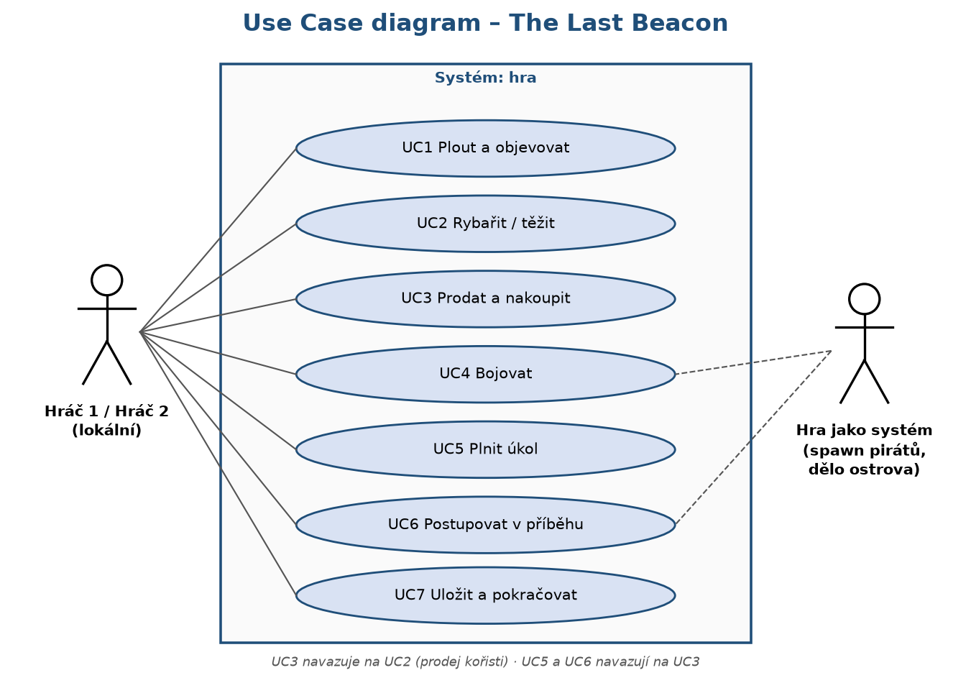
Obrázek 1 – Use Case diagram (UC1–UC7)
ID | Název | Stručný průběh
UC1 | Plout a objevovat | Hráč jede lodí; svět se dogeneruje; na minimapě se odkrývá oblast.
UC2 | Rybařit / těžit | Hráč zastaví u ryby nebo vraku, drží mezerník, po dokončení přibude kořist.
UC3 | Prodat a nakoupit | U ostrova vystoupí, vejde do majáku, prodá kořist, koupí vylepšení.
UC4 | Bojovat | Pirátská loď zaútočí, hráč mění náměr a střílí; při zásahu ubývá zdraví.
UC5 | Plnit úkol | U pultu si vezme úkol, splní jej a u pultu vybere odměnu.
UC6 | Postupovat v příběhu | Mluví s dědou, doplouvá na mega ostrov, řeší hádanku, čte vzkaz, volí konec.
UC7 | Uložit a pokračovat | V menu zvolí slot; hra se průběžně ukládá a při dalším spuštění načte.

3.3 Návrh ovládání a rozhraní (wireframy)
Ovládání je navrženo tak, aby ho šlo pochopit bez tutoriálu: pohyb klávesami WASD, jedna „akční“ klávesa E pro nástup, výstup a vstup do budov a mezerník pro práci (rybaření, těžba). Druhý hráč má ekvivalentní ovládání na šipkách a numerické klávesnici.
Akce | Hráč 1 | Hráč 2
Pohyb | W A S D | šipky
Nástup / výstup, vstup do budovy | E | Numpad 1
Rybařit / těžit | Mezerník | Numpad 0
Střelba | Levé tlačítko myši | Numpad *
Oprava lodě | R | Numpad /
Velká mapa | M | Numpad 2
Pauza | Esc | Numpad Enter

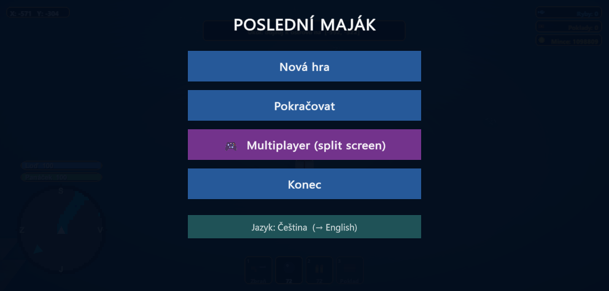
Obrázek 2 – Hlavní menu se sloty pro uložení
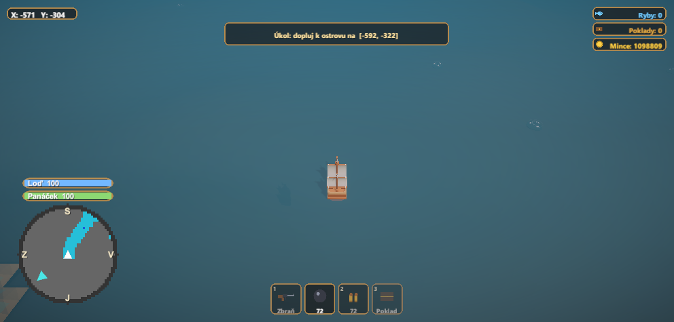
Obrázek 3 – HUD: minimapa, zdraví, mince a hotbar
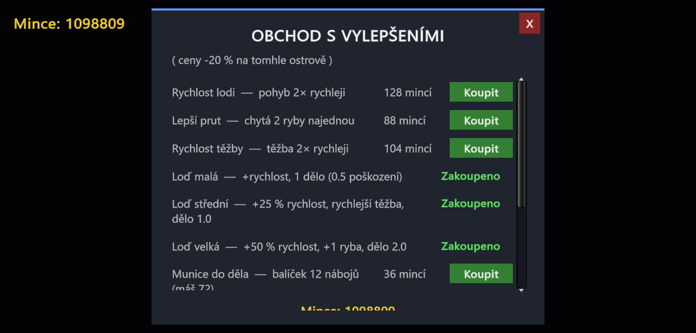
Obrázek 4 – Obchod s vylepšeními v majáku

3.4 Architektura systému
Hra je jedna klientská aplikace bez serveru. Architektura je vrstvená: nahoře prezentace (HUD, menu, obchody), uprostřed herní logika (svět, hráč, souboje, příběh) a dole stav a perzistence. Klíčovou zásadou je, že stav hry žije na jednom místě.
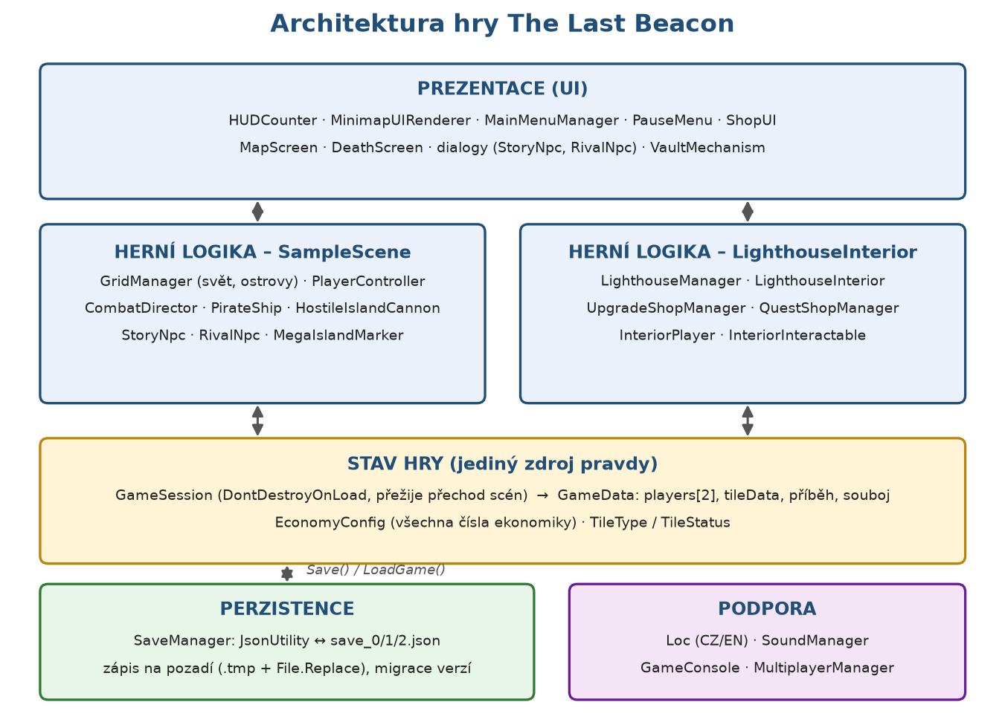
Obrázek 5 – Schéma architektury (vrstvy a scény)
Vrstva | Hlavní třídy | Odpovědnost
Prezentace | HUDCounter, MinimapUIRenderer, MainMenuManager, PauseMenu, ShopUI, MapScreen, DeathScreen | Vykreslení stavu a vstup uživatele do menu
Herní logika | GridManager, PlayerController, CombatDirector, PirateShip, HostileIslandCannon, StoryNpc, RivalNpc, MegaIslandMarker | Pravidla hry, generování světa, souboje, příběh
Lighthouse | LighthouseManager, LighthouseInterior, UpgradeShopManager, QuestShopManager | Obchody a výkup ve vnitřní scéně
Stav a data | GameSession, GameData, TileData, EconomyConfig | Jediný zdroj pravdy, konstanty ekonomiky
Perzistence | SaveManager | Zápis a čtení JSON, 3 sloty, zápis na pozadí
Podpora | Loc, SoundManager, GameConsole, MultiplayerManager | Lokalizace, zvuk, vývojářská konzole, split-screen

Hra má dvě scény: SampleScene (oceán, ostrovy, souboje) a LighthouseInterior (obchody). Objekt GameSession přežívá přechod mezi scénami (DontDestroyOnLoad), takže obě scény sdílejí totožná data.

3.5 Datový model
Protože hra nepoužívá databázi, roli datového modelu (ERD) plní třídní model ukládaného stavu. Kořenem je třída GameData, která se serializuje do souboru save_N.json.
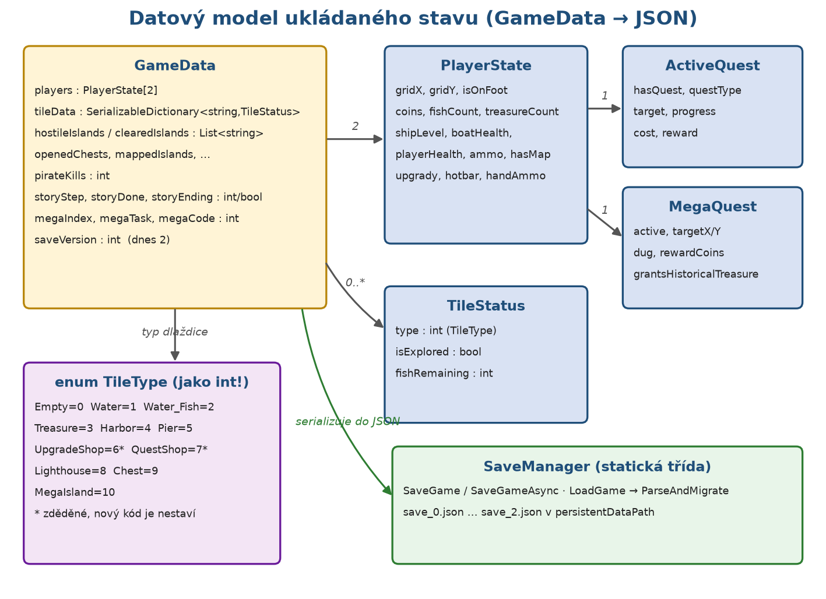
Obrázek 6 – Třídní diagram ukládaného stavu (GameData, PlayerState, TileStatus)
Skupina dat | Příklad polí | Poznámka
Svět | tileData (slovník „x,y“ → TileStatus), hostileIslands, clearedIslands, openedChests | Ukládají se jen vygenerované/navštívené dlaždice
Hráč 1 a 2 | pozice, mince, ryby, poklady, zdraví lodě a hráče, náboje, úkol, upgrady | Oba hráči jsou pole players[2] třídy PlayerState (dřív zdvojená pole s prefixem player2)
Souboj | ammo, pirateKills, hostileIslands
Příběh | storyStep, storyDone, storyEnding, megaQuest, hasHistoricalTreasure | Postup po jednotlivých mega ostrovech

Typ dlaždice TileType je výčet (Empty, Water, Water_Fish, Treasure, Harbor, Pier, UpgradeShop, QuestShop, Lighthouse, Chest, MegaIsland). Jeho hodnoty se ukládají jako celá čísla, proto se nikdy nesmí přečíslovat – starý save by pak obsahoval jiné dlaždice. Hodnoty UpgradeShop a QuestShop jsou zděděné ze starší verze hry a zůstávají kvůli kompatibilitě.

3.6 Business model a PR potenciál
- Distribuce: bezplatně na itch.io jako portfolio; případně nízká jednorázová cena (cca 3–5 €) na Steamu po dopracování.
- Komunita: krátká videa (YouTube/TikTok), sdílení sběratelských „map“ a náhodně generovaných ostrovů, možnost modifikací přes vývojářskou konzoli.
- Open-source: zdrojový kód pod licencí MIT, grafika CC0 – hra může sloužit jako výukový příklad.
- Konkurence: klidné exploration/collector hry; odlišením je nekonečný generovaný svět, split-screen na jednom PC a příběhová linka. Nejblíž mají hry Raft [12] (přežití na voru; na rozdíl od něj je The Last Beacon bez hladu a žízně, klidnější a s krátkým příběhem), Dredge [13] (rybaření s příběhem a hrůzou; má pevnou mapu, nikoli nekonečný generovaný svět a nemá souboje ani lokální multiplayer) a Sea of Thieves [14] (plavba a poklady; vyžaduje online hru a je mnohem větší). The Last Beacon se liší tím, že je celý offline, dá se hrát ve dvou na jednom počítači a je záměrně krátký a přehledný.

3.7 Produkční postup (pipeline)
Vývoj probíhal iterativně: nápad → prototyp funkce → integrace → ruční ověření v editoru → úklid kódu a komentářů → commit. Verzování zajišťuje Git a GitHub, každá větší změna prochází větví a pull requestem do větve main. Složková struktura repozitáře odpovídá fázím: Assets/Scripts (kód), Assets/Scenes, Assets/Resources (modely načítané za běhu), Assets/Materials, složka .claude (pracovní poznámky a plány) a složka Dokumentace (tato práce).

4 Realizace
Zdrojový kód tvoří 59 skriptů a zhruba 18 200 řádků C# včetně komentářů. Nejdůležitější části jsou popsány níže.

4.1 Svět z dlaždic (GridManager)
Svět je nekonečná čtvercová mřížka dlaždic. Do paměti a do savu se dostane jen to, co bylo vygenerováno nebo navštíveno. Aktivní okolí hráče má velikost 28 × 28 dlaždic. Klíčem slovníku je řetězec „x,y“ (JsonUtility neumí slovníky, proto je použita vlastní třída SerializableDictionary).
Moře samo dlaždice nemá. Místo tisíců objektů se používá jedna poloprůhledná plocha (OceanSurface), členité mořské dno (SeaFloor) a obloha s mraky (SkyClouds), které jedou za hráčem. 3D objekty tak mají jen ostrovy, ryby a vraky. Toto rozhodnutí je hlavním důvodem, proč hra běží plynule i v nekonečném světě.

4.2 Ostrovy
Ostrov je organický útvar, ne čtverec. Algoritmus StampOrganicLand nejprve vytvoří pevné jádro o velikosti cca 7–10 dlaždic, pak k němu náhodně přidává okolní dlaždice a nakonec zaplní zálivy. Ostrovy vznikají na mřížce každých 40 dlaždic s 30% pravděpodobností a s minimálním rozestupem 200. Každý má molo (dvoupolíčkový výběžek do vody), maják 2 × 2 (nesmí ostrov rozdělit ani stát u mola) a s 25% šancí bednu. Kolem startovního ostrova je klidová zóna bez nepřátel.
Hladký terén ostrova je generovaný mesh: IslandTerrain.Build vytvoří písek, BuildGrass trávu a BuildShallow průsvitný pás mělké vody. Pláž se svažuje pod hladinu na hloubku DEEP_Y, na kterou navazuje mořské dno, aby mezi nimi nevznikla viditelná hrana. Meshe trávy a mělčiny se staví v korutině o snímek či dva později než písek, což rozkládá zátěž a zabraňuje sekání při objevení ostrova.
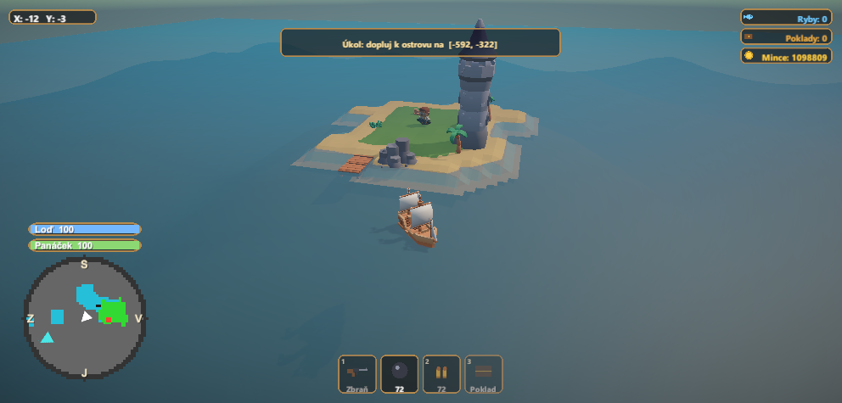
Obrázek 7 – Ostrov s molem a majákem

4.3 Hráč a loď (PlayerController)
Pohyb je volný podle směru kamery (ne skákání po políčkách). Pozice na mřížce (GridX, GridY) se dopočítává z pozice objektu a slouží pro generování světa, mlhu a interakce. Hráč může loď zaparkovat u mola – loď zůstane plavat a při nasednutí se odstraní. Zdraví lodě a hráče jsou oddělené: při zničení lodě hráč plave, při ztrátě vlastního zdraví nastává smrt se ztrátou kořisti, ale ne mincí.
Hodnoty vlastní každému hráči (mince, náboje, zdraví…) se čtou a zapisují přes vlastnosti, které podle indexu hráče směrují do prvku pole GameData.players (třída PlayerState) prvního nebo druhého hráče. Původně měl druhý hráč zdvojená pole s prefixem player2; sjednocení do pole PlayerState[2] odstranilo duplicitní kód a při něm se našly tři skryté chyby (např. druhý hráč se za běhu vůbec neukládal do savu). Stejná logika tak slouží oběma hráčům bez duplikace.

4.4 Ukládání (SaveManager, GameSession)
Objekt GameSession drží aktuální GameData a přežívá přechod mezi scénami. SaveManager ukládá JSON do souborů save_0.json až save_2.json v Application.persistentDataPath. Save má několik MB, proto se zápis neprovádí při každé změně (což způsobovalo sekání zhruba půl sekundy při každé ryby): GridManager.Save() jen nastaví příznak „špinavý“ a skutečný zápis proběhne nejvýš jednou za 8 sekund, při ukončení hry, ztrátě okna a na požádání. Zápis běží na pozadí přes dočasný soubor a záměnu (File.Replace), takže poškození při vypnutí uprostřed zápisu nezničí předchozí uložení. Pro náhledy slotů v menu se čtou jen tři čísla (PeekSlotSummary), ne celý soubor.
Kompatibilita: nové pole ve třídě GameData se ve starém savu načte jako 0, false nebo prázdný seznam, s čímž kód počítá. Změny struktury řeší číslo verze savu (saveVersion): při načtení SaveManager.ParseAndMigrate stará data převede na aktuální formát (verze 2 přesunula zdvojená pole obou hráčů do pole players). Chybějící pole saveVersion v nejstarších savech se bere jako verze 0 – na tuto chybu upozornil automatický test.

4.5 Ekonomika a obchody
Všechna čísla ekonomiky jsou na jednom místě ve třídě EconomyConfig, aby se dala snadno ladit: jedna ryba = 1 mince, poklad = 5 mincí, loď malá 180, střední 450 a velká 1000 mincí. Nákupní ceny v obchodě se násobí koeficientem 0,8–1,2 podle polohy ostrova (deterministicky z pozice majáku), výkup je všude stejný. Obchody jsou ve vnitřní scéně majáku (LighthouseInterior) – výkupna, obchod s vylepšeními a s úkoly – a fungují v sólo i kooperativním režimu.

4.6 Souboje
Třída CombatDirector řídí vznik pirátských lodí (malé, střední, velké s ukazatelem zdraví bosse) a děl nepřátelských ostrovů. Nepřátelský ostrov (zhruba 40 % ostrovů) má 1–3 děla a 1–3 hlídkové lodě. Vše se vytvoří, když je ostrov do 40 dlaždic, a uklidí, když hráč odpluje. Ostrov je „vyčištěný“ až po zničení posledního děla. Náměr střelby se řídí sklonem kamery, takže lze zasáhnout i dělo na věži.

4.7 Příběh
Starý námořník (StoryNpc) sedí u startovního ostrova a vede hráče příběhem: nejprve musí koupit loď a přinést 1000 mincí a historický poklad, poté dostane souřadnice mega ostrova. Tři mega ostrovy se objevují postupně:
- Ostrov pirátů – opevnění s děly na věžích a strážemi; po poražení trezor s hádankou z ozubených kol (VaultMechanism).
- Hřbitov lodí – Bludný Holanďan, tři vykopávané části mapy z mělčiny a vzkaz v podpalubí.
- Konfrontace – bratrova loď a postava RivalNpc, dlouhý monolog a volba ušetřit / zabít, která vede ke dvěma konců.
Postup je uložen v polích storyStep, megaQuest a storyEnding. Herní konzole obsahuje presety (příkaz story 1–10), které hráče přenesou na libovolný úsek příběhu se správnou výbavou, což výrazně zjednodušilo testování.

4.8 Výkon
Klíčová opatření: moře jako jediná plocha místo dlaždic, líné generování okolí, rozložení stavby terénu do více snímků, odložený zápis savu na pozadí, static batching hradeb (spojení zhruba 100 dílů), statické seznamy (PlayerController.All, PirateShip.All) místo opakovaného FindObjectsByType v Update a odstranění zbytečných vyhledávání ve slovníku při generování dlaždic.
Oblast | Před | Po
Zápis savu (GridManager.Save) | cca 800 ms synchronně při každé změně; soubor 5 MB | 0,13 ms (odložený zápis na pozadí); soubor 2 MB (kompaktní JSON)
Minimapa a piráti v boji (3 děla + 3 hlídky) | alokace 231 KB/snímek (p95), 49 snímků/s | alokace 26 KB/snímek (p95), 64 snímků/s
Generování světa na krok hráče (GenerateWorld) | cca 3,5–8 ms (celý čtverec 57 × 57 každý krok) | prochází se jen nově odkrytý okraj čtverce; přesné zrychlení nebylo změřeno
Vznik terénu ostrova při připlutí | stavba celého mesh v jednom snímku | nejhorší krok 19,7 ms (průměr 6,5 ms), stavba rozložena do více snímků

Hodnoty byly změřeny na stolním PC v editoru Unity (odložený zápis přes čas volání, alokace přes GC recorder, snímky přes průměrné FPS). Na slabších noteboocích a v samostatném buildu se mohou lišit; ověření na notebooku zůstává otevřenou položkou (viz kapitola 7.1).

4.9 Lokální multiplayer
Druhý hráč je kopie prvního (Instantiate), ze které se odstraní komponenty, které mají existovat jen jednou (kamera, HUD, minimapa, konzole, menu). První kamera zabírá levou polovinu obrazovky, druhá pravou. Ekonomiky jsou oddělené a v pauze lze mezi hráči převádět mince. Obchod, mapa, dialog nebo smrt jednoho hráče nezastaví druhého.

4.10 Lokalizace
Třída Loc drží obě jazykové verze textu vedle sebe přímo v kódu: Loc.T("Nová hra", "New Game"). Jazyk se ukládá do PlayerPrefs (ne do savu). Text uložený v savu (např. popis úkolu) se do rozhraní složí znovu z dat, aby po přepnutí jazyka nezůstal starý.

4.11 Vývojářská konzole
Konzole (klávesa zpětný apostrof) umožňuje cheaty pro testování: get money, tp x y, explore, locate a presety příběhu. Není přeložena, protože je určena jen vývojáři.

4.12 Kvalita kódu a konvence
- Žádný namespace, komentáře a herní texty česky, hlavičky souborů a sekcí oddělené čarou.
- Preferována delší, jasná řešení před „chytrými triky“ – kód musí být obhajitelný.
- Singletony jen pro případy „jeden objekt na scénu“; pro „všechny objekty typu X“ statický seznam přes OnEnable / OnDisable.
- Každý nový viditelný text prochází Loc.T; každá nová per-hráč hodnota přes vlastnost, HUD a obchody.

5 Testování a nasazení

5.1 Strategie testování
Testování je kombinace automatických testů a ručního ověřování. Automatická sada (Unity Test Framework) má 22 EditMode testů: konfigurace ekonomiky, statistiky lodí, datové třídy a migrace savů, a PlayMode testy kamery a vln. Herní logika závislá na scéně a vstupu se ověřuje ručně v editoru, což u malého projektu odpovídá běžné praxi. Doplňují je tyto nástroje:
- Kontrola kompilace bez otevřeného Unity (skript compile-check.sh) po každé změně logiky.
- Vývojářská konzole a presety příběhu k rychlému dosažení libovolného stavu.
- Kontrolní seznam pro herní test (soubor .claude/playtest-checklist.md).
- Ověřování za běhu (Play Mode) včetně sledování Console a Profileru.
- Testy hraničních případů uložení: poškozený nebo starý save, ztráta okna při zápisu.

5.2 Testovací protokol
ID | Scénář | Očekávaný výsledek | Výsledek
T1 | Nová hra → doplout k ostrovu, vystoupit, vejít do majáku | Načte se scéna majáku, obchody fungují | OK (sólo, tam i zpět; 25. 9.)
T2 | Rybařit 10×, prodat, zkontrolovat mince | Mince odpovídají počtu ryb | [ověřit ručně]
T3 | Koupit vylepšení rychlosti | Loď zrychlí, mince ubydou | OK – mince ubyly a zápis je na disku (25. 9.); rychlost [ručně]
T4 | Zavřít hru uprostřed hraní, znovu spustit, Pokračovat | Stav je obnoven | OK (25. 9.; build 30. 9. načetl slot 2 s migrací)
T5 | Přepnout jazyk v menu a pauze | Změní se HUD, obchody i úkoly | OK – HUD, kompas, výzvy (25. 9.); obchody [ručně]
T6 | Split-screen: oba hráči nakupují současně | Ekonomiky se neovlivňují | Částečně – ekonomiky a převod mincí OK (29. 9.); souběžné hraní dvou lidí [ručně]
T7 | Nepřátelský ostrov: zničit všechna děla | Odměna, hlídky se uvolní | [ověřit ručně]
T8 | Zničit loď, potom hráče | Plavání, smrtící obrazovka, respawn | Částečně – smrt a ztráta kořisti (25. 9.); respawn [ručně]
T9 | story 3 (preset) až konec příběhu | Všechny tři mega ostrovy, oba konce | Částečně – Ostrov pirátů přes preset (29. 9.); ostrovy 2–3 a konce [ručně]
T10 | Načíst starý save po změně datového modelu | Načte se bez chyby | OK – automatické testy migrace (30. 9.) i živě (29.–30. 9.)

5.3 Nalezené a opravené chyby
Chyba | Příčina | Oprava
Záseky při ukládání | Save() při každé rybě či nákupu synchronně zapsal 5 MB JSON (cca 800 ms) | Odložený zápis (max. 1× za 8 s), zápis na pozadí přes dočasný soubor a File.Replace, kompaktní JSON
Ostrov bez hradeb | Trasování hranice mega ostrova umí jen jednu uzavřenou smyčku; 1 z 40 tvarů měl dva laloky spojené úzkou škrtinou | SmoothMegaIslandShape: eroze, výběr souvislého tělesa a dilatace; ověřeno na 200 pozicích bez selhání
Druhý hráč se neukládal | Pozice a stav pěšáka P2 se do GameData zapisovaly jen při respawnu; při načtení se svět generoval kolem starého pole | Sjednocení do pole PlayerState[2] s migrací; kontrola všech starých názvů polí
Migrace přeskočila starý save | JsonUtility u chybějícího pole saveVersion nechá výchozí hodnotu (aktuální verzi), takže se save tvářil jako nový | SaveManager.ParseAndMigrate bere chybějící pole jako verzi 0; chybu odhalil nový automatický test
Alokace na minimapě | Pro každý pixel se skládal řetězec klíče; každý snímek se volalo FindObjectsByType | Cache klíčů a statický seznam PirateShip.All; alokace klesly z 231 na 26 KB/snímek
Chyba jen v buildu | Shader.Find v buildu vrátil null (shader nebyl v buildu), SkyClouds vyhodil výjimku; v editoru se neprojevilo | Shadery přidány do Always Included Shaders; chybu odhalil smoke test buildu
Hrana mezi pláží a dnem | Pláž a mořské dno se stýkaly ve dvou různých výškách | Výška dna u ostrova (SHELF_Y) navazuje na konec pláže (DEEP_Y + Y_OFFSET)

5.4 Build a distribuce
Windows build (64 bit, Mono) vzniká z obou scén v Build Settings (SampleScene, LighthouseInterior). Poslední build z 30. 9. 2026 (verze 0.1.0, produkt „The Last Beacon“) proběhl bez chyb a varování, trval asi 2 minuty a má přibližně 97 MB. Po sestavení proběhl smoke test: spuštění .exe, kontrola logu a ověření, že se načte uložená hra a migruje starý save. Test odhalil chybu, která se v editoru neprojevila (shadery vyhledávané přes Shader.Find nebyly v buildu, viz kapitola 5.3), a po její opravě proběhl znovu čistě. Build se distribuuje jako ZIP; na GitHubu bude jako Release Candidate a poté finální verze spolu s uživatelskou příručkou. Složka Builds/ je v .gitignore, protože binární build do repozitáře nepatří.

5.5 Uživatelská příručka
Uživatelská příručka je samostatný dokument (Uzivatelska_prirucka_The_Last_Beacon.docx, příloha B). Obsahuje požadavky na počítač, spuštění, ovládání obou hráčů, popis herní smyčky, obchodů a příběhu, umístění uložených her a řešení častých problémů.

6 Právní rámec

6.1 Licence vlastního kódu
Vlastní zdrojový kód je zveřejněn pod licencí MIT (soubor LICENSE v kořeni repozitáře) [5]. Licence MIT je krátká a permisivní: umožňuje kód používat, kopírovat, upravovat i šířit, pokud zůstane zachováno oznámení o autorských právech a licence. Vybral jsem ji, protože je jednoduchá, srozumitelná a nebrání dalšímu využití kódu jako výukového příkladu. Alternativou je GPL (vyžaduje, aby odvozená díla zůstala také otevřená) nebo Apache 2.0 (obsahuje navíc ustanovení o patentech).

6.2 Licence třetích stran
Podklad | Autor / zdroj | Licence | Použití ve hře
Pirate Kit | Kenney (kenney.nl) | CC0 1.0 | Lodě, pirátské lodě, Bludný Holanďan, děla, hradby, dekorace ostrovů
Mini Characters | Kenney (kenney.nl) | CC0 1.0 | Postavy hráče a NPC
Animated Fish Pack (žralok) | Quaternius (quaternius.com) | CC0 1.0 | Mořská obluda
Zvuky | Vlastní (generované kódem) | Vlastní dílo | SoundManager vytváří zvuky sinusovkami a šumem

Licence CC0 (Creative Commons Zero) znamená vzdání se autorských práv v maximálním rozsahu povoleném zákonem [6]; použití včetně komerčního nevyžaduje uvedení autora, přesto jsou autoři v práci i v README uvedeni. Licenční soubory jsou přiloženy ve složkách s modely v Assets/Resources. Kontrola obsahu složky Assets (30. 9.) potvrdila, že ve hře nejsou další cizí podklady: žádné fonty, hudba ani zvukové soubory a jediné cizí textury jsou paleta colormap.png z výše uvedených sad. Soupis je také v souboru THIRD_PARTY_LICENSES.md. Editorový nástroj MCP for Unity (licence MIT) slouží jen pro vývoj a do hry se nedostává.

6.3 Autorské právo a GDPR
Podle autorského zákona [7] je autorem díla fyzická osoba, která je vytvořila; autorská práva k mému kódu a návrhu hry mi proto náleží, s výhradou pravidel školy pro ročníkové práce [ověřit u vedoucí]. Hra neshromažďuje ani nepřenáší žádné osobní údaje, nevyžaduje registraci a pracuje výhradně offline; ukládá pouze herní stav do lokální složky. Ustanovení nařízení o ochraně osobních údajů [8] se tedy na provoz hry prakticky nevztahují.

6.4 Použití AI asistenta při vývoji
Při vývoji jsem využíval AI asistenta Claude Code (Anthropic) v terminálu a v desktopové aplikaci. Používal jsem ho jako pomocníka při psaní a refaktoringu kódu, hledání chyb a psaní pracovní dokumentace; rozhodnutí o zadání, návrhu hry, rozsahu, architektuře a kontrola výstupu jsou moje. Vzniklý kód jsem četl, spouštěl, testoval v editoru a upravoval. Použití AI je transparentně uvedeno v README repozitáře a v prohlášení autora.
[Důležité: ověřit u vedoucí a ve školním řádu, zda je takový rozsah použití AI přípustný a jak ho formálně uvést (příloha, prohlášení). Doplnit konkrétní příklady, které části jsem sám navrhl a které jsem konzultoval s asistentem, a připravit se na otázky komise, jak funguje např. generování ostrovů nebo ukládání – musím to umět vysvětlit vlastními slovy.]

7 Závěr
Cílem práce bylo vytvořit hratelnou 3D hru v Unity s nekonečným světem, ekonomikou, souboji, příběhem a dokumentací. Výsledkem je hra The Last Beacon, která obsahuje všechny plánované funkce z kapitoly 1.4 a je hratelná od nové hry po oba konce příběhu i ve dvou hráčích na jednom počítači. Byla splněna i technická kritéria: svět je nekonečný a ukládaný, ukládání nezpůsobuje záseky, kód je okomentovaný a členěný.

7.1 Omezení
- Není hotový síťový multiplayer (naplánován v souboru .claude/network-multiplayer-plan.md).
- Automatické testy pokrývají jen datové třídy, ekonomiku a migraci savů; herní logika závislá na scéně a vstupu se testuje ručně.
- Zvuk je jednoduchý (generovaný kódem), bez hudby.
- Hra byla testována na jednom stolním PC (Windows 11, integrovaná grafika Intel Iris Xe); na slabších noteboocích a jiných zařízeních zatím ověřena není.

7.2 Možná rozšíření
- Síťový multiplayer přes internet (hostování jedním hráčem).
- Další mega ostrovy, sezónní události, více typů lodí a zbraní.
- Hudba a bohatší zvukový design.
- Rozšíření automatických testů na herní logiku (souboje, generování ostrovů).

7.3 Osobní přínos
[Doplnit vlastními slovy 5–8 vět: co jsem se naučil (architektura, práce s Gitem, generování světa, optimalizace, dokumentace), co bylo nejtěžší, co bych udělal jinak.]

Seznam použitých zdrojů
Zdroje jsou uvedeny podle ISO 690; u internetových zdrojů je uvedeno datum citace (poslední přístup), odkazy byly ověřeny 30. 9. 2026.
[1] UNITY TECHNOLOGIES. Unity Manual. Online. Dostupné z: https://docs.unity3d.com/Manual/. [cit. 2026-09-30].
[2] UNITY TECHNOLOGIES. Universal Render Pipeline. Online. Dostupné z: https://docs.unity3d.com/Manual/urp/urp-introduction.html. [cit. 2026-09-30].
[3] MICROSOFT. C# documentation. Online. Dostupné z: https://learn.microsoft.com/dotnet/csharp/. [cit. 2026-09-30].
[4] UNITY TECHNOLOGIES. JsonUtility. Scripting API. Online. Dostupné z: https://docs.unity3d.com/ScriptReference/JsonUtility.html. [cit. 2026-09-30].
[5] OPEN SOURCE INITIATIVE. The MIT License. Online. Dostupné z: https://opensource.org/license/mit. [cit. 2026-09-30].
[6] CREATIVE COMMONS. CC0 1.0 Universal. Online. Dostupné z: https://creativecommons.org/publicdomain/zero/1.0/. [cit. 2026-09-30].
[7] Zákon č. 121/2000 Sb., o právu autorském, o právech souvisejících s právem autorským a o změně některých zákonů (autorský zákon), ve znění pozdějších předpisů.
[8] Nařízení Evropského parlamentu a Rady (EU) 2016/679 ze dne 27. dubna 2016 o ochraně fyzických osob v souvislosti se zpracováním osobních údajů (GDPR).
[9] KENNEY. Pirate Kit, Mini Characters. Online. Dostupné z: https://kenney.nl. [cit. 2026-09-30].
[10] QUATERNIUS. Ultimate Animated Fish Pack (žralok). Online. Dostupné z: https://quaternius.com. [cit. 2026-09-30].
[11] ŠTĚPÁNEK, Martin. ProjektHra. GitHub. Online. Dostupné z: https://github.com/matixiiik/ProjektHra. [cit. 2026-09-30].
[12] REDBEET INTERACTIVE. Raft. Videohra. Redbeet Interactive, 2022.
[13] BLACK SALT GAMES. Dredge. Videohra. Team17, 2023.
[14] RARE. Sea of Thieves. Videohra. Xbox Game Studios, 2018.

Přílohy
- Příloha A – Zdrojový kód (odkaz na GitHub a tag vydání).
- Příloha B – Uživatelská příručka (soubor Uzivatelska_prirucka_The_Last_Beacon.docx, před odevzdáním exportovat do PDF).
- Příloha C – Testovací protokol: tabulka v kapitole 5.2; řádky označené žlutě se doplní po ručním testu (kontrolní seznam .claude/playtest-checklist.md).
- Příloha D – Snímky obrazovky hry (složka Dokumentace/obrazky).
- Příloha E – Project Charter a prezentace (odevzdané 11. 11.). [doplnit]

